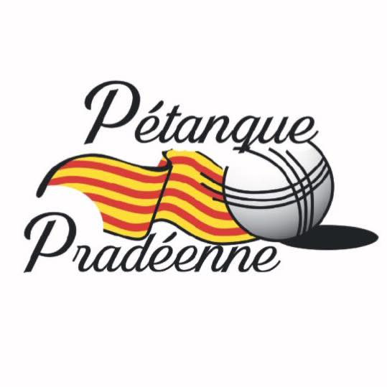

Le Comité Départemental Sport Adapté 66 organise en collaboration avec les bénévoles de la Pétanque Pradéenne :

**Un tournoi de pétanque à la mêlée**

**13 mars 2025**

**A partir de 10h**

Au boulodrome couvert, face à la gare, 66 500 Prades

**Informations Générales :**

* **Retour des inscriptions au plus tard le 7 MARS 2025**
* **Buvette payante sur place (Café, Soda…)**
* **Prendre vos boules de pétanque**
* **Nombre de places limitées.**

**Inscription à retourner à :**



***VILLAGORDE GAELLE***

06 40 25 26 30

[cdsportadapte66@gmail.com](mailto:cdsportadapte66@gmail.com)

**Conditions d’engagement :**

* Avoir retourné **la fiche d’inscription** ci-jointe.
* Avoir une **licence Sport Adapté ou s’acquitter de la licence découverte** (10 €/sportif).
* Être en possession d’un certificat médical de non-contre-indication à la pratique sportive.

**Fiche d’inscription**

**Tournoi de pétanque 13 MARS 2025**

A retourner à [cdsportadapte66@gmail.com](mailto:cdsportadapte66@gmail.com) *Mme VILLAGORDE GAELLE* ***Tel : 06 40 25 26 30***

**ESMS : …… ………………………………………………**

**Nom / Prénom du responsable accompagnant : ……… ………………………………….**

**N°tel : ………………………………………….**

|  |  |  |  |  |  |  |  |
| --- | --- | --- | --- | --- | --- | --- | --- |
|  | **Nom** | **Prénom** | **Né(e) le** | **Sexe** | **Numéro de licence** | **Date certificat médical** | **Licence Découverte 10 €** |
| **1** |  |  |  |  |  |  |  |
| **2** |  |  |  |  |  |  |  |
| **3** |  |  |  |  |  |  |  |
| **4** |  |  |  |  |  |  |  |
| **5** |  |  |  |  |  |  |  |
| **6** |  |  |  |  |  |  |  |
| **7** |  |  |  |  |  |  |  |
| **8** |  |  |  |  |  |  |  |